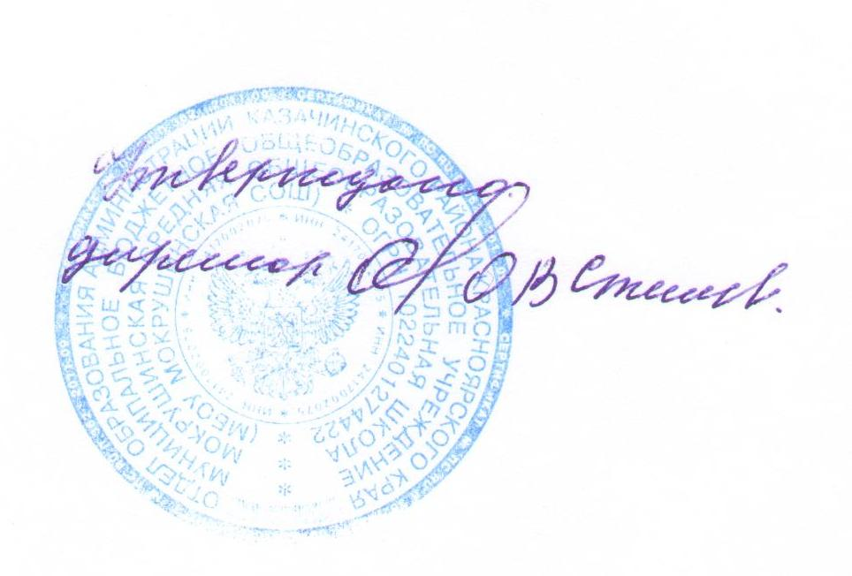
ПЛАН МЕРОПРИЯТИЙ
по обеспечению учащихся МБОУ Мокрушинской СОШ
учебниками и сохранности учебного фонда

№  п\п | МЕРОПРИЯТИЯ | Ответственные | Сроки
1. | Издать приказ, утверждающий порядок обеспечения учебниками в 2016 -2017 учебном году. | Директор школы,  Педагог-библиотекарь | До 15.02.2016
2. | Провести инвентаризацию фонда учебников, выявить потребности.  Определить взаимообмен с другими библиотеками школ района. | Педагог-библиотекарь | июнь
3. | Ознакомить педагогический состав, учащихся, родителей с перечнем УМК и порядком обеспечения учебниками на 2016-2017 уч. год: - о порядке обеспечения учебниками и учебными пособиями в предстоящем учебном году, о списке учебников и рекомендуемом перечне учебных пособий, о наличии учебников в библиотеке образовательного учреждения.  - поместить информацию на стенде для родителей;  -поместить информацию об учебниках на сайте школы;  - информировать родителей о порядке возмещения утерянных учебников. | Педагог-библиотекарь  Классные руководители | Февраль  2016 года
4. | Определить минимальный перечень дидактических материалов для обучающихся (рабочие тетради, прописи, контурные карты), приобретаемых на средства семьи, и доведение его до сведения родителей. | Учителя – предметники,  Педагог-библиотекарь | Март 2016
5. | Обеспечить сохранность учебного фонда школы:  - разработать и довести до сведения классных руководителей и учащихся  Правила пользования учебниками из фонда библиотеки школы с определением мер ответственности за утерю или порчу учебников;  - организовать строгий учет выданных в начале учебного года и принятых в конце года учебников;  - провести рейды-смотры по сохранности и бережному отношению к учебникам. | Педагог-библиотекарь | сентябрь  Июнь, август  Май, сентябрь.
6. | Обеспечить своевременную и качественную сдачу учебников в конце учебного года. | Педагог-библиотекарь | Май-июнь.
7. | Подготовить книгохранилище и учебную литературу к началу нового учебного года. | Педагог-библиотекарь | Июнь, август
8. | Организовать и обеспечить своевременную выдачу учебников к началу 2016-2017 учебном. году. | Педагог-библиотекарь | август
9. | Оформить стенд для родителей с размещением на нем:  -положения о порядке обеспечения учащихся учебниками в предстоящем учебном году; правил пользования учебниками из фонда библиотеки образовательного учреждения;  списки учебников (УМК) по классам, по которым будет осуществляться образовательный процесс в образовательном учреждении;  - сведения о количестве учебников, имеющихся в библиотечном фонде школы, в муниципальном обменном фонде и распределении их по классам,  - о количестве недостающих учебников. |  | июнь
10. | Выставить на сайт школы базу данных имеющихся учебников, документы по обеспеченности учебниками. | Зам. директора по информатизации | июнь
11 | Рейд по сохранности учебников | Педагог-библиотекарь Школьный парламент | Раз в четверть

